19 декабря в гимназии для родительской общественности была организована встреча со специалистом ГБУЗ «Центр общественного здоровья и медицинской профилактики г.Сочи».
Врач по медицинской профилактике, врач- нутрициолог Темесова Раиса Витальевна напомнила родителям о важности режима питания школьников, о сбалансированности меню для детей, а также рассказала, какой вред могут нанести регулярные перекусы чипсами и сладкой газировкой.

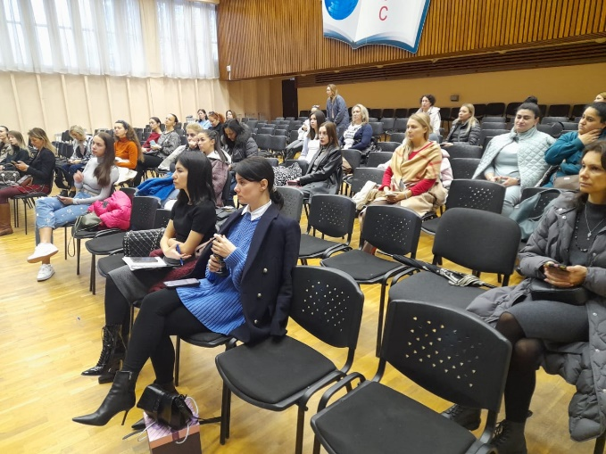 | 